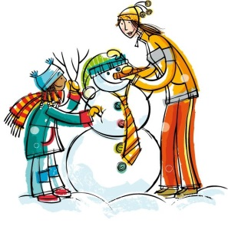

**2017**

**Qu’est-ce que Plaisirs d’hiver?**

La campagne Plaisirs d'hiver vise à promouvoir le plaisir d’être physiquement actif pendant la saison hivernale. Du **3 février au 12 mars 2017**, les municipalités, le milieu scolaire, les C.P.E., les organismes communautaires et les milieux de travail se mobilisent pour faire bouger la population. Ils offrent une gamme d’activités, gratuites ou peu coûteuses, partout au Québec. L’an dernier, plus d’un millier de partenaires participants ont organisé divers événements. Voilà une belle façon de composer avec les aléas de l'hiver!

**Critères d’admissibilité**

1. Du 3 février au 12 mars 2016, le milieu participant doit organiser une activité en plein air pour inciter les jeunes et leur famille à redécouvrir le plaisir d’aller jouer dehors en groupe. **Le formulaire d’inscription doit être rempli avant le 3 février 2017**. L’activité doit obligatoirement se tenir en plein air.
2. Si ce n’est pas votre première édition, l’activité doit obligatoirement être bonifiée.
3. L’activité réalisée favorise un mode de vie physiquement actif et/ou une saine alimentation.
4. Le milieu participant doit faire parvenir son **rapport d’activité avant le 24 mars 2017** pour être éligible aux prix de participation.
5. Pour être éligible aux prix, vous ne devez pas avoir reçu de financement du Ministère (MEES).

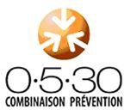

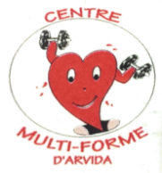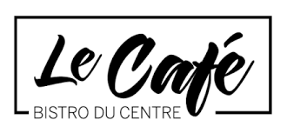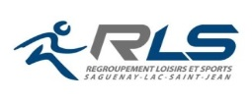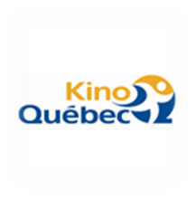

Tous les organismes participants de l’édition 2017 sont convoqués au 5 à 7 Plaisirs d’hiver. Il s’agit d’une occasion pour les participants d’échanger leurs bons coups dans une ambiance décontractée où plusieurs prix seront tirés. **La présence est obligatoire pour remporter un prix.** Le 5 à 7 se tiendra au « Club de ski de fond Le Norvégien » situé au 4885, chemin St-Benoît, à Jonquière. Un cocktail de bienvenue et de petites bouchées vous seront servis avant les tirages. Une invitation vous sera envoyée par courriel.

**5 à 7 au Norvégien**

**Merci à nos partenaires**

Merci à nos partenaires

**Les prix**

**Volets public (scolaire, CPE, communautaire, municipale)**

**·** Valeur de2000$ pour une journée complète de la caravane du « *Patro »* de Jonquière.

**·** Valeur de 550$ pour un abonnement d’un an au Centre Multiforme d’Arvida.

**·** 3 X 100$ en argent offert par le RLS pour rembourser les dépenses de votre activité.

**·** 250$ en argent pour l’achat de matériels durables

**Volet entreprise**

**·** Valeur de 300$ pour 15 billets d’entrée et location d’équipement au Club de ski de fond « *Le Norvégien*»

**Pour plus d’information ou pour recevoir le formulaire d’inscription :**

**Courriel :** [fabien.maltais.csssj@ssss.gouv.qc.ca](mailto:fabien.maltais.csssj@ssss.gouv.qc.ca)

**Téléphone :** Fabien Maltais, 418 695-7700 poste 8285